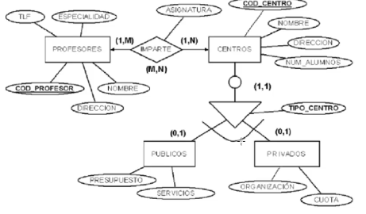

PROFESOR (C.P,N,D,E,T)

CENTRO (C.C,N,D,N.A)

PUB(P,S)

PRIV(O,C)

IMPARTE(A)

TRANSFORMACIÓN

PROFESOR (C.P,N,D,E,T)

CENTRO (C.C,N,D,N.A)

IMPARTE(A,C.P,C.C)

NETX

CENTRO(C.C,N,D,N,N.A,P,S,O,C,TIPO)